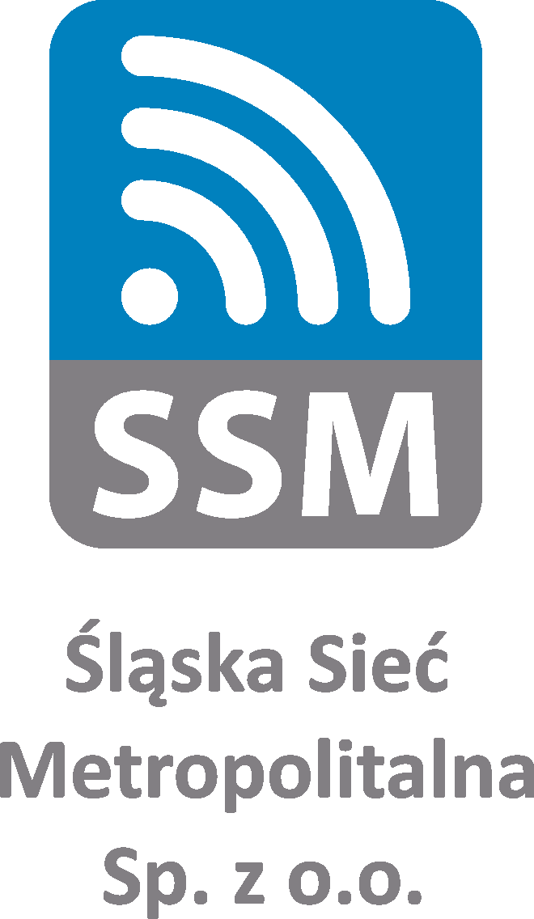
Kontroler Strefy Płatnego Parkowania
Miejsce pracy: Gliwice
Do głównych zadań osoby zatrudnionej na stanowisku należeć będzie:

- Kontrola wnoszenia opłat za parkowanie pojazdów samochodowych w Strefie Płatnego Parkowania w Gliwicach,
- Wystawianie zawiadomień o nieuiszczeniu opłaty za parkowanie lub parkowanie ponad opłacony czas,
- Sporządzanie poprawnej dokumentacji zdjęciowej,
- Obsługa klienta Strefy Płatnego Parkowania w zakresie informacyjnym,
- Sprawdzanie poprawności pracy urządzeń PIAP,
- Przestrzeganie wyznaczonego czasu przejścia na realizację wyznaczonych zadań w danym rejonie.

Nasze wymagania to:

- Preferowane wykształcenie średnie,
- Znajomość przepisów ustawy prawo o ruchu drogowym oraz ustawy o drogach publicznych,
- Podstawowa znajomość topografii miasta Gliwice,
- Umiejętność sprawnego posługiwania się komputerem i smartfonem,
- Umiejętność pracy w zespole, komunikatywność, kultura osobista,
- Odpowiedzialność, dokładność, efektywność w działaniu, wysoka odporność na stres i pracę pod presją czasu,
- Spostrzegawczość i podzielność uwagi,
- Zdolność szybkiego uczenia się.

Dodatkowym atutem będzie:
- Doświadczenie w pracy na podobnym stanowisku.
- prawo jazdy kat. B.

Oferujemy:
- stabilne warunki zatrudnienia w ramach umowy o pracę,
- wynagrodzenie adekwatne do posiadanych kompetencji,
- ubezpieczenie grupowe na życie,
- możliwość rozwijania swoich kompetencji i kwalifikacji zawodowych,
- ciekawą, ambitną, pełną wyzwań pracę w firmie o stabilnej pozycji.

Jeśli jesteś zainteresowany/na naszą ofertą prześlij nam list motywacyjny, swoje CV wraz z oświadczeniem zawierającym zgodę na przetwarzanie danych osobowych dla potrzeb niezbędnych do realizacji procesu rekrutacji na adres: rekrutacje@ssm.silesia.pl w temacie „Kandydat na stanowisko Kontroler Strefy Płatnego Parkowania” lub składając osobiście w sekretariacie Śląskiej Sieci Metropolitalnej Sp. z o.o. przy ul. Bojkowskiej 37P
w Gliwicach.

Zastrzegamy sobie prawo odpowiedzi jedynie na wybrane oferty pracy.

Inne informacje:
Nadesłanych ofert nie odsyłamy, a nieodebrane po sześciu miesiącach od dnia naboru podlegają zniszczeniu.

Zarząd
Śląskiej Sieci Metropolitalnej
Sp. z o.o.

